Review dinh dưỡng
- Cho từng gam các chất protein, lipid, glucid tính nhu cầu khẩu phần ăn: 1735kcal
- Theo viện dinh dưỡng Nhu cầu Canxi của người trưởng thành dưới tuổi
- 700mg
- 1400 mg
- 1000 mg
- 500 mg
Nhu cầu calci ở người trưởng thành 19-49 tuổi là 700mg/ngày, từ 50
tuổi trở lên cần 1000mg/ngày. Nhu cầu calci ở lứa tuổi vị thành niên, phụ nữ có thai và cho con bú là 1000mg/ngày.
3. % lipid của người cao tuổi trên 60 trong khẩu phần ăn nên chiếm bao nhiêu
- 10-20%
- 20-30%
- 30-40 %
- 40-50%
4. Theo nhu cầu khuyến nghị của người Việt nam, năng lượng do glucid cung cấp hằng ngày nên chiếm bao nhiêu phần trăm
- 60-70%
- 56-70%
- 66-..
d.
5. Lipid giúp hòa tan các loại VTM nào
- A, D, E, K
- A, D, E, C
- A, C, K,...
Tan trong chất béo bao gồm Vitamin A, D,
E, K. Tan trong nước: C, B1, B2, PP, B6, B9, B12.
6. carbonhydrat ko bị tiêu hóa bởi enzym mà còn có thể sản xuất chế biến tốt cho cơ thể là:
A.chất xơ chức năng
B.chất xơ thô
C.carbonhydrat tốt (=carbonhydrat đi vào –chất xơ)
D.chất xơ thực phẩm (hay chất xơ hoàn toàn gì đó)
Bản chất không bị tiêu hóa bởi enzym: Các nguồn tài liệu phân loại Glucid (carbonhydrat) thành các nhóm: đường đơn, đường đôi và đường đa phân tử (polysaccharid). Trong nhóm đường đa phân tử, chất xơ (bao gồm cellulose, pectin...) được xác định cụ thể là thành phần không bị tiêu hóa bởi các enzym tiêu hóa của con người
Khả năng sản xuất, chế biến có lợi cho sức khỏe: Tài liệu định nghĩa về Thực phẩm chức năng (Functional Foods) là những thực phẩm được chế biến có chứa các thành phần tuy không có giá trị dinh dưỡng (như chất xơ) nhưng lại giúp nâng cao sức khỏe cho người sử dụng
Thực phẩm chức năng có thể được bổ sung thêm các chất "chức năng" này trong quá trình chế biến để cải thiện tình trạng sức khỏe và giảm nguy cơ mắc bệnh
Vai trò đối với cơ thể: Dù không cung cấp năng lượng trực tiếp, chất xơ đóng vai trò quan trọng như: tạo cảm giác no (tránh ăn quá nhiều), nhuận tràng, hỗ trợ di chuyển thức ăn trong đường tiêu hóa và đặc biệt là hấp phụ các chất có hại như cholesterol, các chất gây oxy hóa và gây ung thư trong ống tiêu hóa
7. Hàm lượng Canxi trong sữa mẹ chiếm
- 200 mg/l
- 300 mg/l
- 400 mg/l
- 500 mg/l
8. Tên của VTM tương ứng đúng nhất
- VTM A - Thiamin
- VTM B - calciferol
- Vitamin E - Tocopherol
- VTM D - Riboflavin

“”” 1 Vitamin A – Retinol
2 Vitamin D – Cholecalciferol
3 Vitamin E – Tocopherol
4 Vitamin K – Phylloquinone
5 Vitamin B1 – Thiamin
6 Vitamin B2 – Riboflavin
7 Vitamin B3 – Niacin
8 Vitamin B5 – Pantothenic acid
9 Vitamin B6 – Pyridoxine
10 Vitamin B7 – Biotin
11 Vitamin B9 – Folate
12 Vitamin B12 – Cobalamin
13 Vitamin C – Ascorbic acid “””
9. Dấu hiệu đầu tiên khi thiếu VTM A
- Khô giác mạc
- quáng gà
- sẹo giác mạc
- mù
10. Dấu hiệu quáng gà là dấu hiệu của VTM A
- Không phải là dấu hiệu đặc hiệu
- Là dấu hiệu đặc hiệu
- ….
- …
Đối với bệnh thiếu Vitamin A, mặc dù có các biểu hiện toàn thân, nhưng các biểu hiện ở mắt (bao gồm quáng gà) được đánh giá là tiêu biểu và đặc hiệu hơn cả
Quáng gà là hiện tượng giảm thị lực trong điều kiện thiếu ánh sáng và là dấu hiệu lâm sàng sớm nhất của bệnh khô mắt do thiếu Vitamin A
11. theo viện dinh dưỡng nhu cầu VTM A đối với người trưởng thành trên ngày
- 600 ug/ ngày
- 750 ug/ ngày
- 100 ug/ ngày
- ….
Nhu cầu đề nghị theo FAO/WHO cho người trưởng thành là 750µg
vitamin A.
Theo Viện Dinh dưỡng thì nhu cầu vitamin A/ngày cho người trưởng
thành là 600µg .
Nhu cầu vitamin A ở trẻ dưới 1 tuổi từ 375-400 mg/ngày, trẻ 1-3 tuổi
400 mg/ngày, trẻ 4-6 tuổi 450 mg/ngày, trẻ 7-9 tuổi 500 mg/ngày, trẻ
vị thành niên và người trưởng thành 600 mg/ngày. Nhu cầu tăng cao ở
phụ nữ cho con bú, người mắc bệnh nhiễm trùng, ký sinh trùng và ở
các giai đoạn phục hồi bệnh.
12. Theo Viện Dinh dưỡng, nhu cầu khuyến nghị VTM D cho người Việt Nam trên 60 tuổi / ngày
- 5mg
- 10mg
- 15mg
- 20mg
Theo Viện Dinh dưỡng, nhu cầu khuyến nghị cho người Việt Nam là 5mg/ngày cho tất cả các đối tượng; riêng với người 51-60 tuổi có nhu cầu 10mg/ngày và người trên 60 tuổi có nhu cầu 15mg/ngày
13. Nhu cầu vitamin E trong khẩu phần ăn dao động bn trong ngày
- 5-30 mg
- 5-20 mg
- 5-20 ug
- 5-30 ug
Nhu cầu vitamin E tăng phụ thuộc vào lượng acid béo chưa no có nhiều nối đôi trong khẩu phần và có thể dao động từ 5-20mg/ngày.
14. Nhu cầu vitamin B6 trong khẩu phần ăn trên ngày
- 0,4 mg
- 6 mg
- 6,6 mg
- 1,6 mg
Theo khuyến nghị nhu cầu vitamin B6 cho người trưởng thành là 1,6
mg/ngày đối với nữ và 2,0mg/ngày đối với nam. Nhu cầu vitamin B6
tăng khi lượng protein khẩu phần tăng hoặc ở những người phụ nữ
uống thuốc tránh thai.
15. Nhu cầu VTM B1 bn trên 1000 kcal trong khẩu phần ăn trên ngày
- 0,4 mg
- 0,55 mg
- 6,6 mg
- ….
Nhu cầu vitamin B1 tăng theo nhu cầu năng lượng và cần đạt 0,4mg/1000 Kcal năng lượng khẩu phần
Nhu cầu vitamin B2 tăng theo nhu cầu năng lượng và cần đạt 0,55mg/1000 Kcal năng lượng khẩu phần.
Nhu cầu vitamin PP (niacin) tăng theo nhu cầu năng lượng và cần đạt 6,6 mg đương lượng niacin cho 1000 Kcal năng lượng khẩu phần.
16. Nhu cầu vitamin C theo khuyến nghị cho người trưởng thành là 70-75mg/ngày. Người nghiện thuốc lá cần dùng tăng lên (100-200mg/ngày).
17. Sau 4 tháng nên bổ sung thêm cho trẻ bao nhiêu Fe
- 0,4 mg
- 0,8 mg
18. Các loại aa tham gia vào quá trình tạo Hem trừ:
- hemoglobin
- myoglobin để cơ lưu
- cytocrom
- albumin
hemoglobin để vận chuyển oxy, myoglobin để cơ lưu giữ oxy, cytocrom giữ vai trò trung tâm trong chuỗi hô hấp thế bào
19. Hấp thu sắt chủ yếu ở tá tràng và ruột non với những mức độ khác nhau tuỳ thuộc vào tình trạng sắt của cơ thể, khi hàm lượng sắt dự trữ thấp lượng sắt hấp thu tăng lên có thể tới
- 30 lần
- 40 lần
- 50 lần
- 60 lần
20. sắt từ sữa mẹ được hấp thu khoảng bao nhiêu phần : 50 %
21. Nhu cầu Fe ở PNCT 3 tháng cuối tăng bao nhiêu phần trăm
- 0
- 50
- 100
- 33
Người ta tính nhu cầu sắt ở nam là 10 mg, ở nữ 15 mg. Phụ nữ có thai, cho con bú và trong thời kỳ kinh nguyệt có nhu cầu tăng gấp đôi.
22. . Nhu cầu Fe ở PN cho con bú tăng bao nhiêu phần trăm
- 0
- 50
- 100
- 33
23. Đối với người trưởng thành, nhu cầu iod là bn 1 ngày
a, 150mg
b. 100 mg
c. 170 mg
Đối với người trưởng thành, nhu cầu iod là 150mg/ngày.Nhu cầu này tăng lên ở phụ nữ có thai (175 µg/ngày) và cho con bú
24. Cơ thể người lớn, bình thường chưa bao nhiêu canxi
- 800 mg
- 1000mg
- 1200 mg
- 1400 mg
Cơ thể người lớn, bình thường có khoảng 1200g calci. 99% số này ở trong xương; ở đó calci dưới dạng muối calci (chủ yếu là phosphate) gắn liền với khung tế bào làm cho xương và răng có độ cứng
25. 1 lít sữa mẹ chứa bao nhiêu mg canxi
- 200 mg
- 300 mg
- 400 mg
- 500 mg
sữa và phomat là thức ăncó giá trị đặc biệt đối với sự phát triển của trẻ em. Một lít sữa bò có khoảng 1200mg calci. Sữa bò có hàm lượng canxi gấp 4 lần sữa mẹ
26. Nhu cầu canxi trong thời kỳ 3 tháng cuối thai kỳ tăng bao nhiêu phần trăm so với bình thường ??
- 0
- 50
- 100
- 33
Nhu cầu calci ở người trưởng thành 19-49 tuổi là 700mg/ngày, từ 50 tuổi trở lên cần 1000mg/ngày. Nhu cầu calci ở lứa tuổi vị thành niên, phụ nữ có thai và cho con bú là 1000mg/ngày.
27. nhu cầu canxi trong thời kỳ cho còn bú tăng bao nhiêu phần trăm so với bình thường ??
- 0
- 50
- 100
- 33
28. Nhu cầu VTM D trong thời kỳ cho còn bú tăng bao nhiêu phần trăm so với bình thường
- 0
- 50
- 100
- …
29. Nhu cầu canxi trong thời kỳ 3 tháng cuối thai kỳ tăng bao nhiêu phần trăm so với bình thường ??
- 0
- 50
- 100

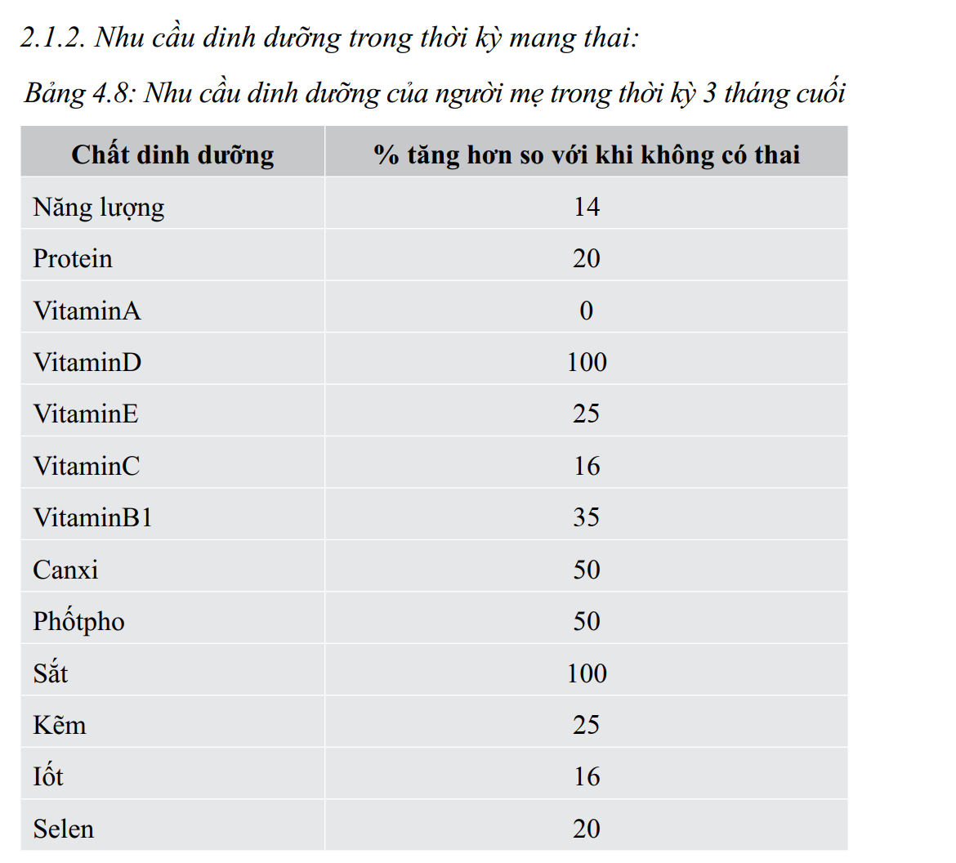

30. Nhu cầu VTM A trong thời kỳ cho còn bú tăng bao nhiêu phần trăm so với bình thường
- 0
- 50
- 33
- 100
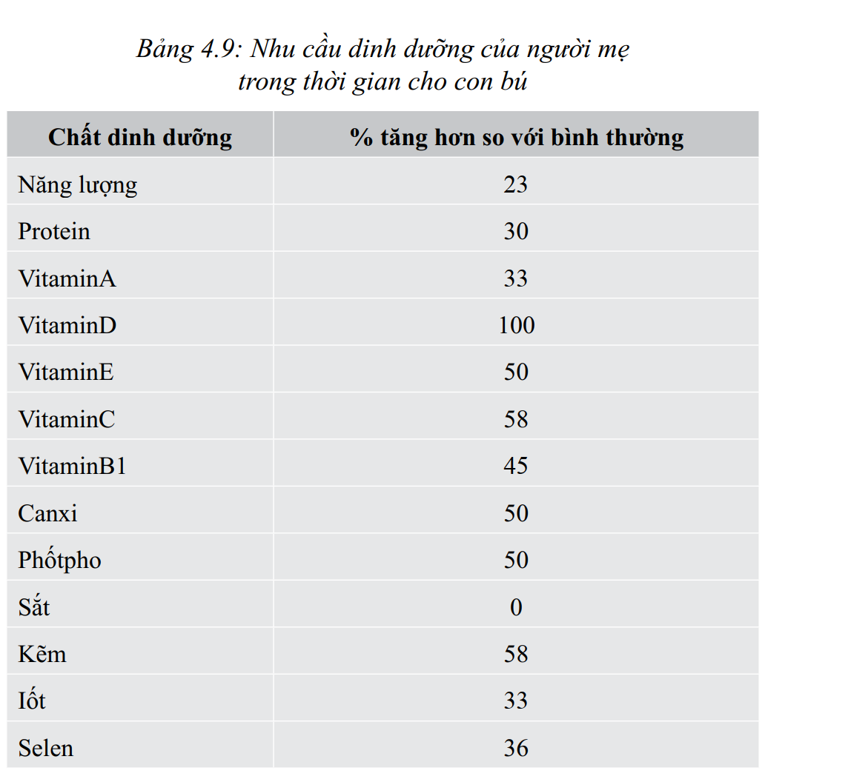
31. Nhu cầu VTM D trong thời kỳ 3 tháng cuối thai kỳ tăng bao nhiêu phần trăm so với bình thường
- 0
- 50
c 100
…
32. Nhu cầu VTM A trong thời kỳ 3 tháng cuối thai kỳ tăng bao nhiêu phần trăm so với bình thường
- 0
- 33
- 50
- 100
33. ferritin 12 µg/L là thiếu sắt nghiêm trọng
34. Chất khoáng vi lượng khi nhu cầu hàng ngày không vượt quá
- 100 ug
- 100 mg
- 100mg
- 200 mg
35 Có bao nhiêu loại phụ gia thực phẩm : 22 loại
36. Có khoảng 2- 3 câu về điều kiện vệ sinh an toàn thực phẩm dễ: các dụng cụ chế biến thực phẩm trừ : ý sai : đẹp, bền, mua ở cửa hàng kinh doanh lớn
39. Người bán hàng chế biến thực phẩm cần đảm bảo trư
- đi khám sức khỏe định kỳ 1 lần/ năm
- bị bệnh gì cũng phải khai báo
- học tập kiến thức về VSATTP
- Người chế biến, bán hàng phải được khám sức khoẻ định kỳ, có cấy phân tìm vi trùng lạnh, ít nhất mỗi năm một lần.
- Khi đang có bệnh truyền nhiễm (lao, lỵ, ỉa chảy, vàng da, sốt cao,viêm họng, chảy mủ tai, chảy mũi, đau mắt, nhiễm trùng da...) phải ngừng tham gia chế biến, bán hàng.
- Người chế biến, bán hàng phải được học tập về các mối nguy VSATTP của thức ăn đường phố, phương pháp chế biến thực phẩm an toàn, các thực hành vệ sinh tốt về VSATTP và các tiêu chuẩn, quy định có liên quan.
- Có trang phục bảo hộ lao động: Mũ chụp tóc, tạp dề, áo khoác, khẩu trang, găng tay... đảm bảo vừa an toàn VSTP vừa mỹ quan và tăng sự tin cậy hơn của khách hàng.
- Thực hành bàn tay sạch.
- Không hút thuốc, nhai kẹo, khạc nhổ, sờ tay lên mồm, mũi, mắt và gãi ngứa, tháo bỏ đồ trang sức trước khi chế biến và xử lý thực phẩm
40. Các chỉ tiêu đánh giá sức khỏe trẻ em( gì gì đó) trừ:
a Cân nặng sơ sinh
b Cân nặng theo tuổi
c.Chiều cao theo tuổi
- tăng cân khi mang thai của mẹ
41. các chỉ số đánh giá điều tra tỷ lệ mắc bệnh mạn tính theo chế độ ăn trừ:
- tỷ lệ tử vong
- tỷ lệ mắc
- chế độ ăn hằng ngày
- …. ( chọn đáp án này)
42. SỬ DỤNG THÔNG TIN GIÁM SÁT DINH DƯỠNG ĐỀ LÀM Gì trừ:
…..
❖ Theo dõi tình hình dinh dưỡng
❖ Xác định các yếu tố liên quan tới suy dinh dưỡng
❖ Thông tin về các chương trình và chính sách dinh dưỡng
❖ Theo dõi tiến độ đạt các mục tiêu về dinh dưỡng
❖ Đưa ra cảnh báo sớm về sự gia tăng nguy cơ dinh dưỡng
❖ Đánh giá về việc cung cấp và độ bao phủ các dịch vụ
❖ Đánh giá chương trình và các can thiệp
❖ Phát hiện sự tác động do thay đổi các chính sách
43. Các phương pháp lập kế hoạch truyền thông trừ :
- Lập kế hoạch từ trên xuống
b Lập kế hoạch từ dưới lên
c. Lập kế hoạch có sự tham gia của cộng đồng
d. Lập kế hoạch theo nhóm
44. Ý đúng của Lập kế hoạch có sự tham gia của cộng đồng trừ:
- Có sự tham gia của các bên liên quan
b Kế hoạch sát với hoàn cảnh thực tế
c. hiệu quả của can thiệp cao hơn.
d. Xuất phát từ nhu cầu 1 của 1 nhóm người trong cộng đồng ( chọn vì thấy giống lập kế hoạch từ dưới lên)??
❖ Có sự tham gia của các bên liên quan, đặc biệt của cộng
đồng, xuất phát từ nhu cầu thực tế của người dân.
❖ Kế hoạch sát với hoàn cảnh thực tế, tính khả thi, khả năng
chấp nhận cao, hiệu quả của can thiệp cao hơn.
❖ Nâng cao năng lực cho cộng đồng và các bên liên quan.
45. bước phân tích các bên liên quan bao gồm những gì trừ:
46. Các nhóm trong phân tích bên liên quan bao gồm những gì trừ:
a.
b.
c.
d.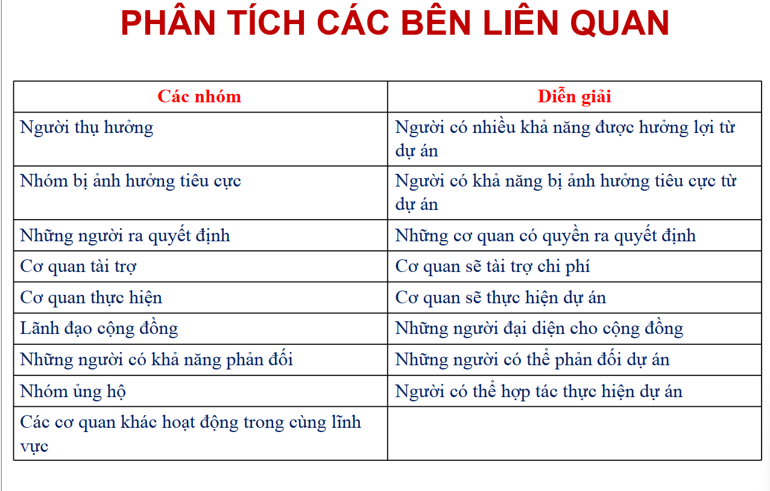
47. mối quan hệ trong phân tích vấn đề là mối quan hệ
a.
b.
c.
d. nhân-quả
Trong quy trình lập kế hoạch can thiệp, việc phân tích vấn đề (thường sử dụng sơ đồ "Cây vấn đề") được thực hiện bằng cách sắp xếp theo một dây chuyền từ nguyên nhân dẫn đến hậu quả
48. Chọn vấn đề ưu tiên dựa trên các tiêu chuẩn sau trừ
- tính cấp thiết/ nghiêm trọng
- mức độ ảnh hưởng/ mức độ lan rộng
- Chi phí ảnh hưởng/ giải pháp thực thi
- Ý kiến khác
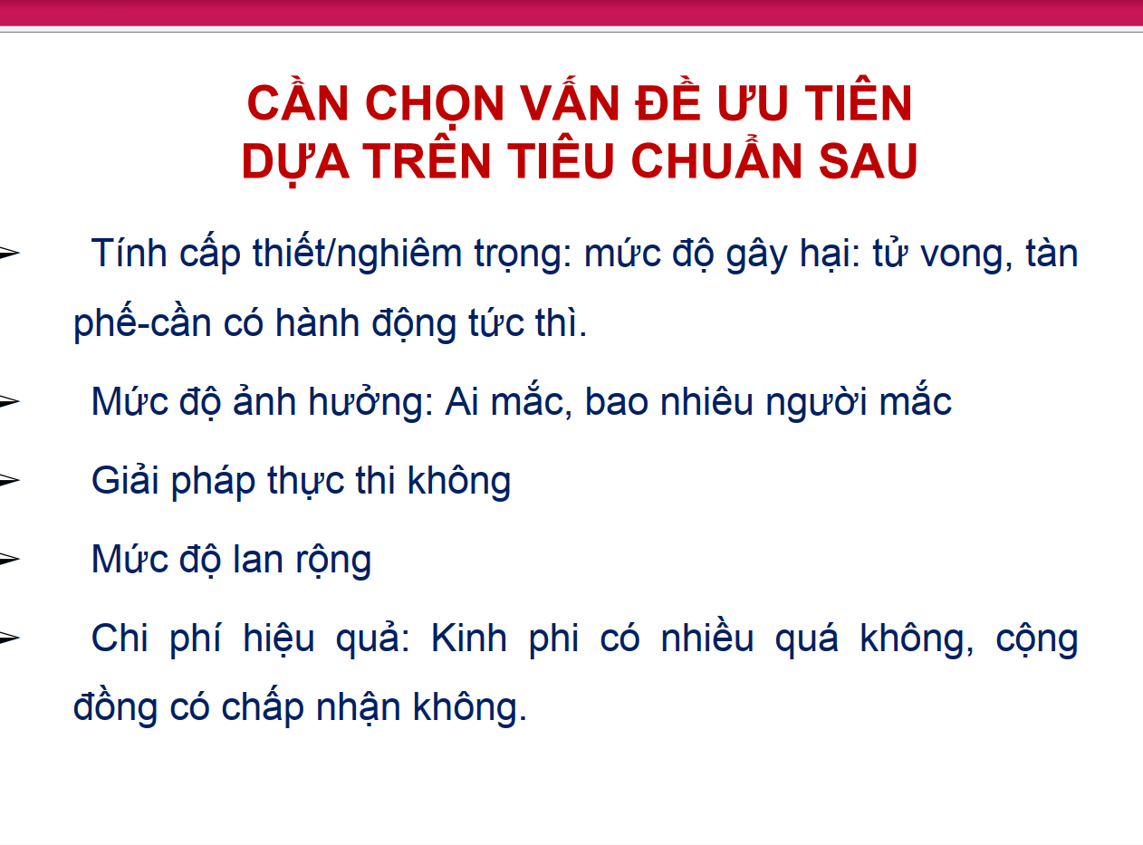
49. các bước trong xây dựng mục tiêu, trừ:
- mục tiêu chung
- mục tiêu cụ thể
- cây vấn đề
- ….
50. Thế nào là mục tiêu tốt, trừ: SMART
A. Cụ thể
B. Đo lường được
C. Thời gian cụ thể + Thích đáng, Khả thi
D. thực thi??
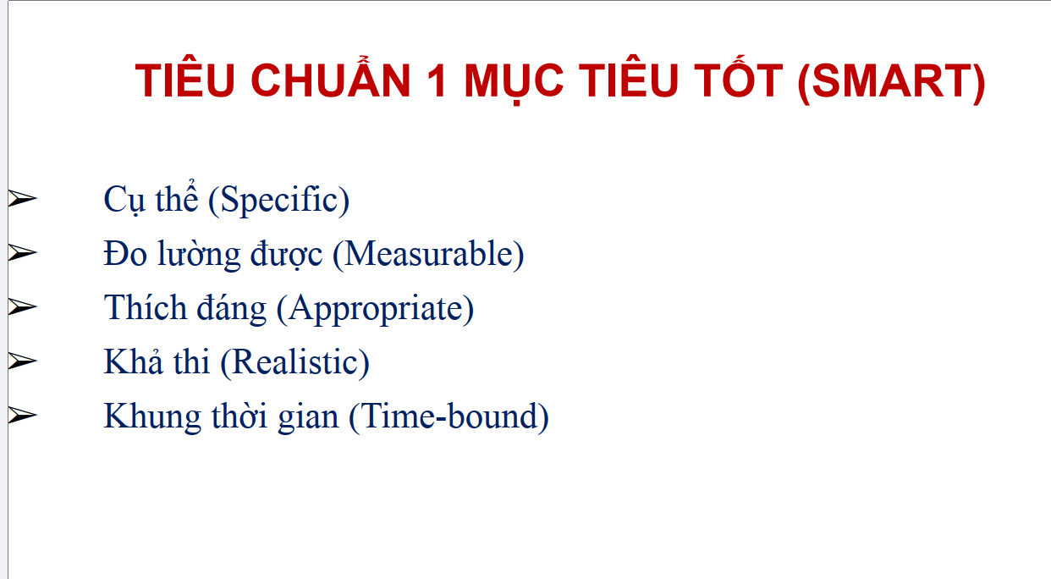
51. Mục tiêu tốt?
A. Tính khả thi
B. Lồng ghép được vào các chương tình đang có
C. Thực tiễn
D. Tính bền vững
52. Thế nào là một can thiệp tốt (câu hỏi kiểu kiểu vậy)-> câu này hỏi tầm 2-3 câu đó :v
A. Tính bền vững Đ
B. Cụ thể
C. Đo lường được S
D. Khả thi Đ – Thực ra là thực thi
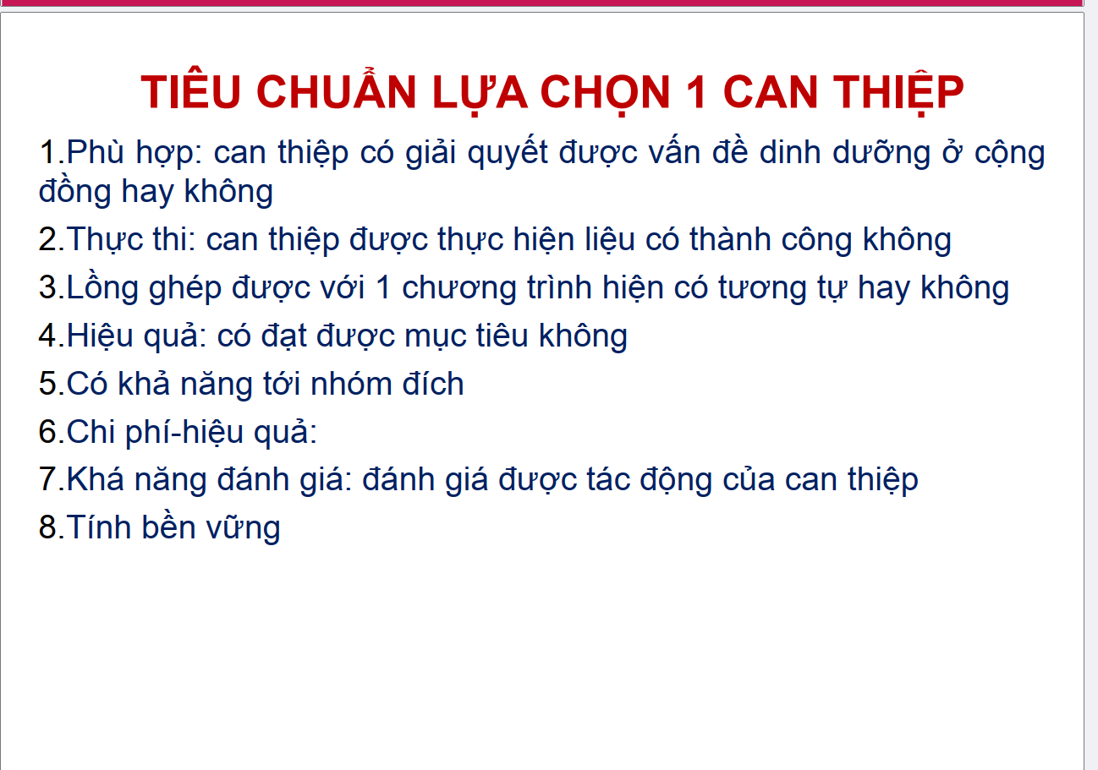
53. Tiêu chí lựa chọn can thiệp cộng dồng, trừ?
A. Tính bền vững
B. Chi phí thấp chi phí-hiệu quả
C.
D.
54. Điều tra mục tiêu và hoạt động có thực hiện tốt không dùng gì?
A. Chỉ tiêu
B. Giám sát
C. Bản kế hoạch
D. Biến số
55. 12 tuần cuối thai nhi hấp thu bao nhiêu %Fe từ mẹ so với suốt quá trình mang bầu?
A. 50%
B. 60%
C. 40%
D. 30%

